Hogyan önthet belénk lelket a design?
Nemzetközi szociális design konferencia a MOME-n a válságok és katasztrófák kezeléséről
Aszályok, éhínség, háború és globális felmelegedés, mindezek mindennapjaink valóságává váltak. De hogyan terelhetnénk mégis pozitívabb irányba ezeket a folyamatokat? A 2023-ban rendezett Social Design Network konferencia fókuszában a válságok, vész- és veszélyhelyzetek kezelése áll, legyenek azok természetiek, társadalmiak vagy politikaiak.
A szociális design eszköztárának segítségével reális megoldási alternatívákhoz juthatunk, és kedvező változásokat indíthatunk el, erről tudhatunk meg többet az On the Verge: Design in Times of Crisis című nemzetközi konferencián a MOME-n. A napjainkra általánossá vált instabilitás és különböző összetett krízisek kezelésében kiemelt szerepet kaphat a tervezői gondolkodás, a design eszközei, a kooperatív megoldások. Most több mint tíz ország élenjáró egyeteméről, köztük a finn Aalto, a bolzanoi Free University, és a barcelonai Elisava egyetemről látogatnak előadók a Moholy-Nagy Művészeti Egyetemre, hogy megvitassák, hogyan reagálhat a design a válságokra, és milyen eszközökkel lehet azokat megérteni, kezelni. Nem csak az eddig gyakorolt megoldások érvényességére kérdeznek rá, de tudományterületeken átnyúlva keresnek új válaszokat. A konferencia idei témája, a „Design a válság idején” (Design in Times of Crisis) azt vizsgálja, hogy a tervezés hogyan reagál a válságokra, és hogyan alakítja a válságokkal kapcsolatos felfogásunkat különböző tevékenységek és beavatkozások mentén. Négy különböző szempontból vizsgálja a területet, a válságok megértése, a válságok és a közösség kapcsolata, a válság és az oktatás kapcsolatán keresztül, valamint a jó gyakorlatok tükrében.A kétnapos esemény első napján, az úgynevezett Activation day-en a résztvevők magyarországi civil szervezetekkel végezhetnek műhelymunkát. A Levegő Munkacsoport, a Migration Aid és a Menhely Alapítvány bevonásával végzett workshopokon valódi helyi és globális problémákat vizsgálnak meg, és keresnek válaszokat a nemzetközi résztvevők. A tiszta levegő, a háború vagy egyéb krízis miatt otthonukat elvesztő gyerekek beiskolázása, vagy a kérdés, hogy hogyan vonható be több önkéntes egy-egy civil szervezet munkájába, mind olyan aktuális kérdések, melyekre egyre sürgetőbb működő, gyakorlati megoldásokat kidolgozni. November 10-én, a konferencia második napján világhírű szakemberektől hallhatunk keynote előadásokat. Délelőtt Indy Johar, építész, 00 és a Dark Matter Laboratories alapítója tart előadást, akinek a nevéhez több közösségi vállalkozás létrehozása fűződik, így az Impact Hub Westminster, és az Impact Hub Birmingham, a Wikihouse vagy az Open desk. A Dark Matter tereplaboratórium a radikális civil társadalmak, városok, régiók és települések intézményi infrastruktúrájának kiépítésére összpontosít, Johar azon dolgozik, hogy hogyan érhető el interdiszciplináris együttműködések keretében olyan rendszerszintű változás, mellyel a globális kihívások ellen küzdhetünk, legyen az a városok vagy a design demokratizálása. A délutáni előadást The Design Uncommons: Undisciplining Design in Social Systems címmel hallhatjuk Josina Vink, a The Oslo School of Architecture and Design docense, valamint a Center for Connected Care (C3) designvezetőjétől. Vink kutatása azt vizsgálja, hogy a design hogyan hozhat létre mély és jelentős változásokat az egészségügyi- és ellátórendszerekben a társadalmi struktúrák átalakításával. A konferenciát a Social Design Network szervezi, melyet a MOME Innovációs Központ Social Design Hubjának kezdeményezésére több egyetem közösen alapított 2020-ban, célja pedig a szociális design tudásbázisának erősítése. A hálózat hozzájárul a terület oktatásának és kutatásának globális előmozdításához, keretein belül világszerte elismert kutatók, oktatók és gyakorlati szakemberek dolgoznak. A rendezvény angol nyelvű, a konferenciát a MOME Alapítvány “Global Voices at MOME” kezdeményezése és a British Council mellett a Cumulus Assocation, a Corvinus Science Shop, a Yunus Emre Intézet, valamint a L'Office és a Budapest Helps workshop támogatta. További információ és regisztráció: https://conference.socialdesignnetwork.org/
Sajtókapcsolat:
- press@mome.hu
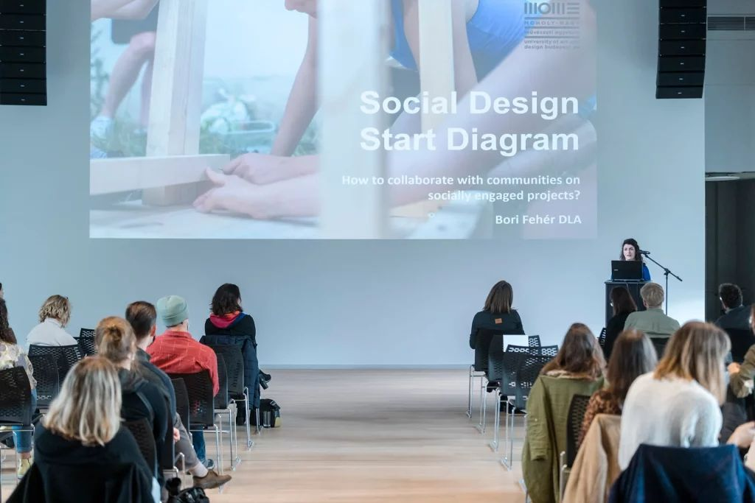 | © MOME
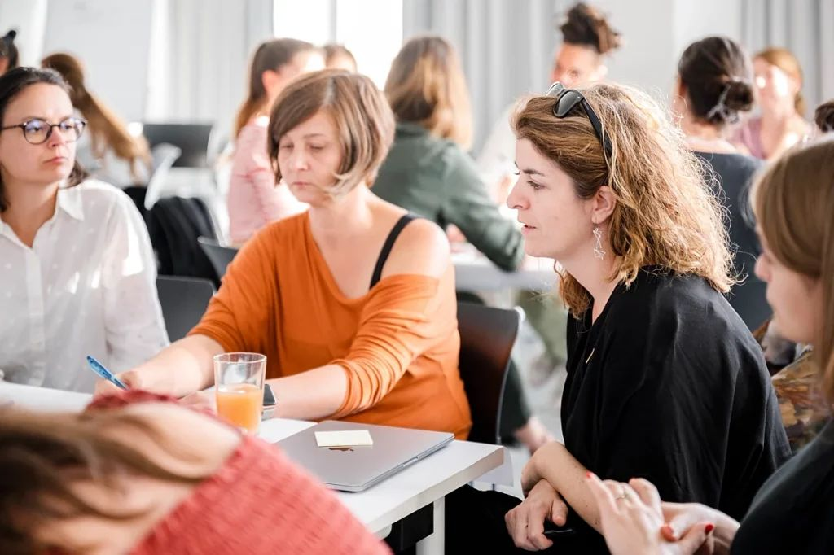 | © MOME
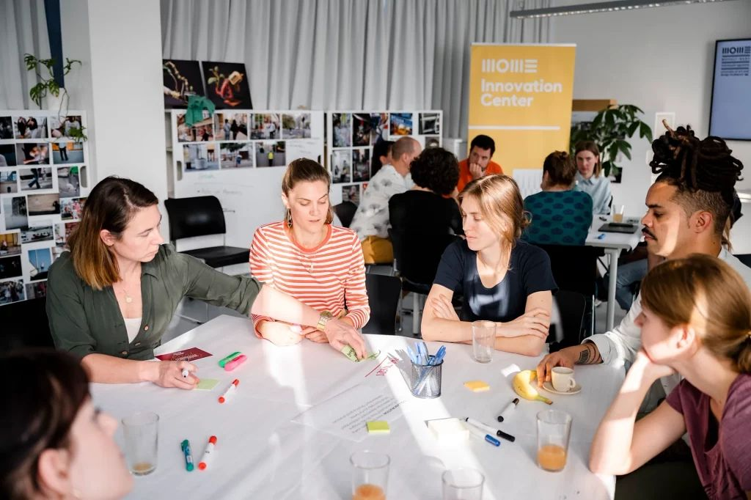 | © MOME
Eredeti tartalom: MOME
Továbbította: Helló Sajtó! Üzleti Sajtószolgálat
Ez a sajtóközlemény a következő linken érhető el:

